Týden 3. Grammar: verbs of motion I. – prefixes (Česky krok za krokem 2, L10). Medical czech: History of renal diseases. (TM25).

1) Poslouchejte a doplňujte

- Pacientka má problémy s _____________.
- Při močení cítí _____________ a bodavou bolest.
- Pacientku také bolí _____________ .
- Včera močila _____________.
- Měla _____________ 38,7 °C.
- Loni měla podobné _____________ .
- Pacientka močí _____________ hodinu.
- Pacientka vypije _____________ vody, také pije čaj a kávu.
- _____________ pije málo.
- Pacientka má _____________ močového měchýře.
- Lékař předepsal _____________.
- Dále doporučil hodně _____________ a jíst brusinky.

2) Udělejte dialog (number the sentences)
Pacient __1_: Dobrý den.
Lékařka __1_: Dobrý den. Posaďte se. Co vás trápí?
Lékařka ____: Jak často močíte?
Lékařka ____: Jaký máte proud?
Lékařka ____: Močíte i v noci?
Lékařka ____: Svlékněte se od pasu dolů a lehněte si na lůžko. Vyšetřím vás. Nebojte se, ale budu vás vyšetřovat přes konečník. Mám podezření na zvětšenou prostatu. Ještě vám udělám cystoskopii.
Lékařka ____: Močíte přerušovaně?
Lékařka ____: Pomočil jste se někdy?
Lékařka ____: Máte pocit, že se úplně vyprázdníte?
Pacient ____: Ano, probudí mě to a chodím močit alespoň třikrát, někdy i víckrát.
Pacient ____: Asi každou půlhodinu.
Pacient ____: No, to ne. Ale než začnu močit, tak to chvíli trvá.
Pacient ____: No, celkem slabý
Pacient ____: Ano, to mám. Ale když končím s močením, ještě několikrát musím vyloučit trochu moči.
Pacient ____: Mám problémy s močením. Chodím na malou celkem často.
Pacient ____: Ne, s pomočováním problémy naštěstí nemám.

3) Je to pravda? TM, U25/2/5

- Pan Černý přijel na pohotovost.
- Přijel proto, že má velké bolesti.
- Teplotu měl mírně zvýšenou.
- Nevolnost necítil.
- Neměl problémy s močením.
- Moč je v pořádku.

4) Doplňte slova (tři slova jsou extra)
často – dlouho – posaďte – svlékněte – močením – přerušovaně – probudí – malou – ústa – proud – moči – prostatu

Pacient: Dobrý den.
Lékařka: Dobrý den. _____________ se. Co vás trápí?
Pacient: Mám problémy s močením. Chodím na ________________ celkem často.
Lékařka: Jak _______________ močíte?
Pacient: Asi každou půlhodinu.
Lékařka: Močíte i v noci?
Pacient: Ano, ______________ mě to a chodím močit alespoň třikrát, někdy i víckrát.
Lékařka: Pomočil jste se někdy?
Pacient: Ne, s pomočováním problémy naštěstí nemám.
Lékařka: Močíte _________________?
Pacient: No, to ne. Ale než začnu močit, tak to chvíli trvá.
Lékařka: Jaký máte _________________?
Pacient: No, celkem slabý.
Lékařka: Máte pocit, že se úplně vyprázdníte?
Pacient: Ano, to mám. Ale když končím s močením, ještě několikrát musím vyloučit trochu ______________.
Lékařka: _______________ se od pasu dolů a lehněte si na lůžko. Vyšetřím vás. Nebojte se, ale budu vás vyšetřovat přes ___________________. Mám podezření na zvětšenou _______________. Ještě vám udělám cystoskopii.

5) Kauzuistika: dělejte otázky

Pacient: Pohořalská Jana 825811/0868
Mandisova 548, 50001 HK
ZP: 111
Datum vyšetření: 20.04.2014
Diagnóza: zánět ledvin
Nález:
NO:cca 3 dny hematurie, bolest zad, nevolnost, zvracení
OA: v minulosti záněty močového měchýře, poslední 10/2013
FA: Otec matky + 75 let na selhání ledvin
AA: peří, citrusy
Za týden kontrola

6) Řekněte česky
- albuminurie
- hematurie
- nefropatie
- močová inkontinence
- nykturie
- oligourie
- pyurie
- hyperplazie

Slovesa pohybu (verbs of motion)
imperfektivní | opakovaný | perfektivní | imperfektivní 2
JÍT* | CHODIT | PŘIJÍT | PŘICHÁZET
JET* | JEZDIT | ODJET | ODJÍŽDĚT
letět | létat | přiletět | přilétat
běžet | běhat | vyběhnout | přibíhat

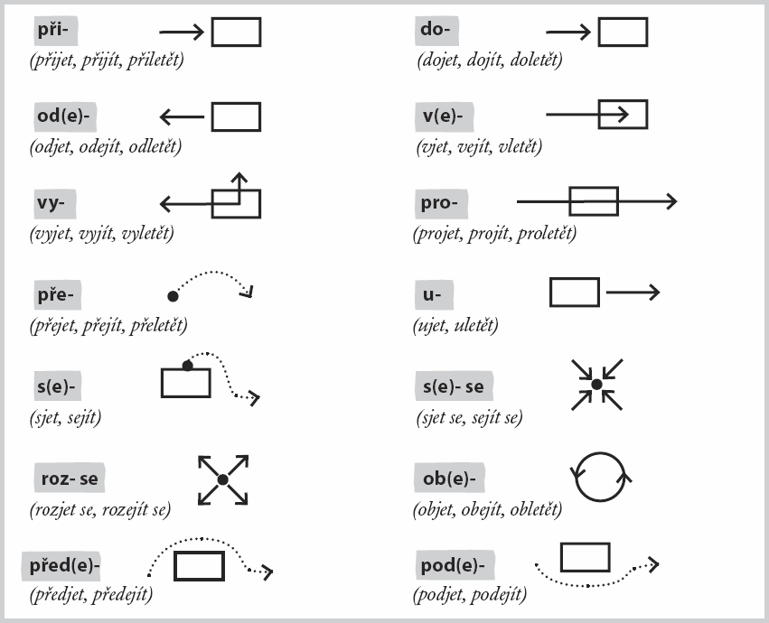

Vyberte správné sloveso
V neděli ráno jsem jel na výlet na hrad Rokštejn. (1) Vyšel/prošel jsem z domu a (2) přešel/odešel jsem ulici. (3) Obešel/zašel jsem do obchodu a koupil jsem si rohlíky, sýr noviny. Když jsem (4) odešel/přišel na zastávku autobusu, bylo tam moc lidí. Autobus (5) projel/přijel v 9 hodin a (5) přejel/odjel v 9:10. Nejdřív (6) objel/přijel celé náměstí a pak (7) vjel/vyjel z města. (8) Projel/najel les, (9) vyjel/sjel nahoru na kopec a pak (10) vyjel/sjel dolů z kopce. Když (11) objel/přijel k hradu, vystoupil jsem. Bylo teplo, a tak jsem šel plavat – (12) přeplaval/vyplaval jsem celý rybník a (13) prošel/sešel jsem hrad. Pak jsem chtěl jet domů, ale viděl jsem, že jsem ztratil klíče. Za chvíli jsem klíče (14) našel/vyšel, A tak jsem počkal na autobus a jel jsem domů. Když jsem (15) našel/přišel domů, šel jsem spát. V pondělí ráno jsem zaspal, a (16) našel/přišel jsem pozdě do práce.

Doplňte vhodný prefix.

- ____jeli do Brna a potom pokračovali do Olomouce.
- Když chcete jet na Hlavní nádraží, musíte ____stoupit na Mendlově náměstí a ____stoupit na tramvaj 1.
- ____šli se jako vždycky na náměstí.
- Už zase mu ____jel autobus!
- ____šli na druhou stranu ulice.
- Po testu všichni ____jeli domů.
- Z vedlejší ulice ____jel autobus.
- ____šli parkem.
- ____letí příští středu.
- Řidič po nehodě ____jel.
- Už prý ____šel domů.
- Opatrně ____jel do garáže.
- ____jeli auto, které jelo pomalu.
- Kvůli havárii museli ____jet celé město.
- ____jeli výtahem do třetího patra.
- ____šla do kanceláře.

Doplňte vhodný prefix.

- V basketbalu jsme ___hráli o 10 bodů. Příště musíme ___hrát!
- Ten svetr je moc malý. Musím jít do obchodu a nechat si ho ___měnit.
- Psal jsem ten protokol celý den a večer jsem ho konečně ___psal.
- Už nemám hlad. Prosím vás, můžete mi to jídlo ___balit?
- Dlouho jsem si ___bírala šaty na promoci, ale nakonec jsem si ___brala dobře.
- ___četl jsem ten román. Dopadlo to dobře.
- Žádost o pas musíte tady dole ___psat.
- Tenhle rok jsem ___dělal dva miliony.
- Už jsi ___dělal ten projekt? Víš, že zítra musí být hotový!

